KHUNG KẾ HOẠCH BÀI DẠY
BÀI 1: Excel 1. TÊN BÀI: Động cơ là gì ?
Môn học: Robotics

I. MỤC TIÊU
1. Về kiến thức
- Nêu được nguyên lý hoạt động của động cơ và Dynamixel.
- Sử dụng được chốt đặc biệt để lắp ráp.
2. Về năng lực
- Lắp ráp được robot Xe nâng trong Robotics.
- Năng lực giao tiếp và hợp tác: Trao đổi, thảo luận để thực hiện các nhiệm vụ học tập.
- Năng lực giải quyết vấn đề và sáng tạo: Sử dụng các kiến thức đã học và các mảnh ghép còn lại để sáng tạo những đồ vật xung quanh robot.
3. Về phẩm chất
- Nghiêm túc, tập trung, tích cực chủ động.
II. THIẾT BỊ DẠY HỌC VÀ HỌC LIỆU
- Thiết bị ROBOTIS OLLO Excel 1.
- Slide giảng dạy OLLO Excel 1 – 1.
- Bài giảng, sách hướng dẫn lắp ráp.
III. TIẾN TRÌNH DẠY HỌC
1. Khởi động (Let’s think)
- Mục tiêu: Tạo hứng thú học tập cho HS.
- Nội dung: HS quan sát tranh và trả lời câu hỏi.
- Sản phẩm hoạt động: Câu trả lời của HS.
+ Câu hỏi; Động cơ thường xuất hiện trong các thiết bị điện tử nào?
+ Đáp án: Động cơ thường được sử dụng trong một số thiết bị như: Quạt, động cơ RC, máy bay không người lái,…
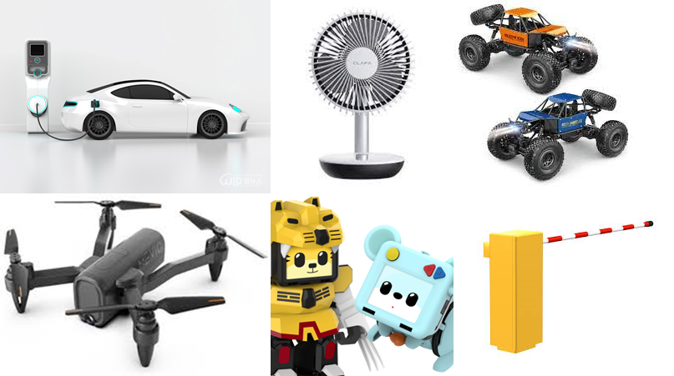
- Tổ chức thực hiện:
+ GV đặt câu hỏi cho HS.
+ Sau khi học sinh trả lời GV thông báo khái niệm động cơ: Động cơ là thiết bị sử dụng năng lượng điện để tạo ra lực quay. Khi điện năng truyền điện qua một cuộn dây quấn bên trong, từ trường được tạo ra giống như một nam châm điện và nam châm xung quanh nó đẩy nó ra ngoài với lực của từ trường. Làm trục quay của động cơ quay…
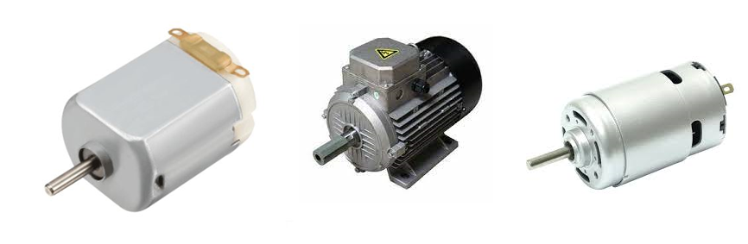
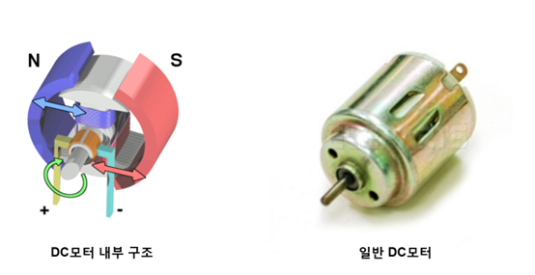
2. Kiến thức (Let’s learn)
- Mục tiêu:
+ Hiểu được cách thức hoạt động của động cơ Dynamixel một cách cơ bản.
+ Nêu được khái niệm cảm biến.
- Nội dung: HS lắng nghe GV giới thiệu kiến thức và ghi nhớ.
- Sản phẩm hoạt động:
+ Cảm biến là một thiết bị điện tử cảm nhận được những trạng thái, quá trình vật lí hay hóa học trong môi trường cần khảo sát và biến đổi thành tín hiệu điện để thu thập thông tin về trạng thái hay quá trình đó.
+ Động cơ Dynamixel có thể tạo ra tốc độ và chuyển động bằng cách thêm các chức năng như giảm tốc, cảm biến và chương trình vào động cơ. Dynamixel là một trong những thiết dẫn động kết hợp với cảm biến và chương trình điều khiển giúp cho động cơ chuẩn động chính xác nhất.

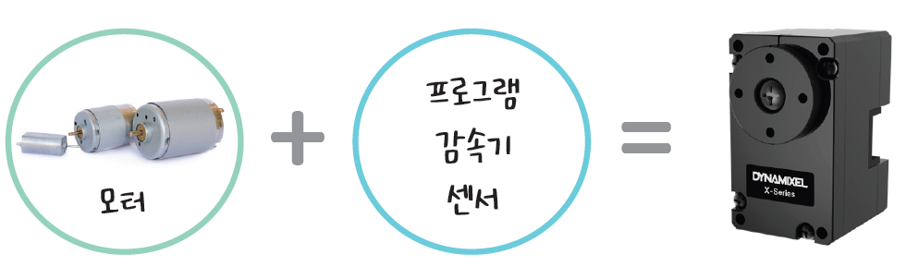
Động cơ
Encoder (Cảm biến quang)
- Tổ chức thực hiện:
+ GV giới thiệu kiến thức cho HS về Dynamixel và khái niệm cảm biến.
+ HS lắng nghe và ghi nhớ.
3. Luyện tập (Let’s build)
- Mục tiêu: Củng cố, luyện tập kiến thức, lắp ráp robot.
- Nội dung: Lắp ráp robot theo các bước hướng dẫn trong sách.
- Sản phẩm hoạt động: Sản phẩm robot của HS.
- Tổ chức thực hiện:
+ GV yêu cầu HS mở hộp, lựa chọn các mảnh ghép và lắp ghép theo hướng dẫn trong sách. Lưu ý cách sử dụng chốt trong suốt.

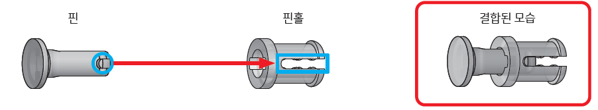

+ HS tiến hành lắp ráp động cơ Dynamixel

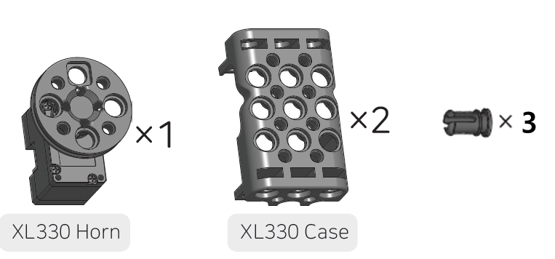 | 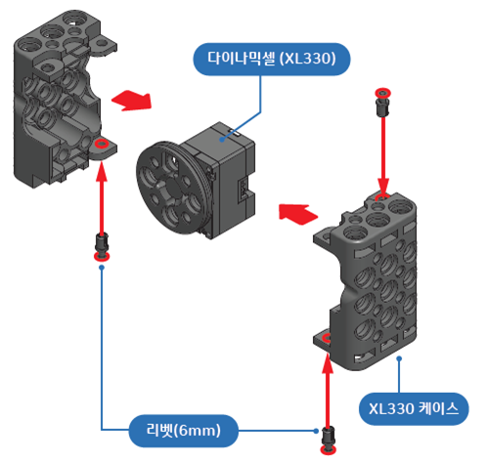

+ Học sinh tiến hành lắp xe nâng.

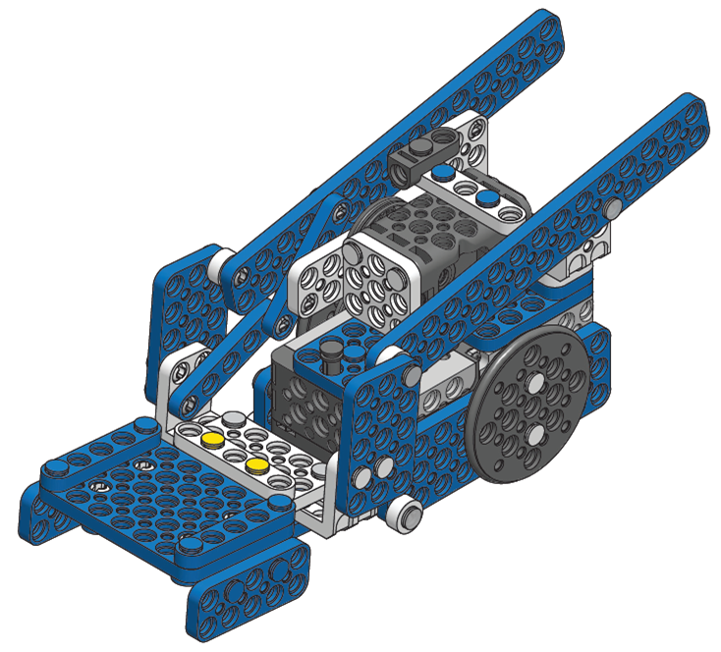

4. Vận dụng (My own robot)
- Mục tiêu: Vận dụng các kiến thức đã học để sáng tạo thêm các sản phẩm khác.
- Nội dung: HS vận dụng các kiến thức, trí tưởng tượng và các mảnh ghép còn lại trong hộp để sáng tạo, lắp ráp thêm các vật trang trí cho robot.
- Sản phẩm hoạt động: Sản phẩm robot sáng tạo của HS.
- Tổ chức thực hiện:
+ GV hướng dẫn HS lắp ráp sáng tạo them.
+ HS tiến hành lắp ráp, sáng tạo thêm dựa trên gợi ý của GV và những mảnh ghép còn trong hộp.
5. Tự học (Let’s move)
- Mục tiêu: Vận hành được robot đã lắp.
- Nội dung: HS vận hành robot vừa lắp, chơi với robot.
- Tổ chức thực hiện:
+ GV tổ chức cho HS chơi với robot sau khi lắp xong.
+ HS tự chơi với robot.

6. Tự kiểm tra (Let’s check)
- Mục tiêu: HS tháo được chốt, sắp xếp ngăn nắp các mảnh ghép vào trong hộp.
- Nội dung: HS tháo chốt, sắp xếp các mảnh ghép.
- Tổ chức thực hiện:
+ GV cho HS tháo chốt.
+ HS tiến hành tháo robot, sắp xếp ngăn nắp các mảnh ghép vào trong hộp, dọn dẹp bàn ghế quanh vị trí ngồi.

